МИНИСТЕРСТВО ОБРАЗОВАНИЯ И НАУКИ РОССИЙСКОЙ ФЕДЕРАЦИИ  
федеральное государственное автономное образовательное учреждение высшего образования  
  
«САНКТ-ПЕТЕРБУГСКИЙ ГОСУДАРСТВЕННЫЙ УНИВЕРСИТЕТ  
АЭРОКОСМИЧЕСКОГО ПРИБОРОСТРОЕНИЯ»

КАФЕДРА № 43

ОТЧЕТ   
ЗАЩИЩЕН С ОЦЕНКОЙ

ПРЕПОДАВАТЕЛЬ

|  |  |  |  |  |
| --- | --- | --- | --- | --- |
| Старший преподаватель |  |  |  | Фоменкова А.А. |
| Ассистент |  |  |  | Величко М.В. |
| должность, уч. степень, звание |  | подпись, дата |  | инициалы, фамилия |

|  |
| --- |
| ОТЧЕТ О ЛАБОРАТОРНОЙ РАБОТЕ |
| **Программирование в системе MATLAB** |
| по курсу: ИНФОРМАТИКА |
|  |
|  |

РАБОТУ ВЫПОЛНИЛ

|  |  |  |  |  |  |
| --- | --- | --- | --- | --- | --- |
| СТУДЕНТ ГР. № | 4134К |  |  |  | Н.А. Костяков |
|  |  |  | подпись, дата |  | инициалы, фамилия |

Санкт-Петербург 2021

**Лабораторная работа №3**

**Программирование в системе MATLAB**

Цель работы: Знакомство с основами программирования в MATLAB, основными управляющими конструкциями в MATLAB. Получение навыков организации последовательности, ветвления и цикла в MATLAB.

**Задания на лабораторную работу№3**

В соответствии с номером варианта выбрать кусочно заданную функцию и реализовать программу в MATLAB, которая будет строить ее график (табл. 3). Для вычисления интеграла воспользоваться методом прямоугольников. Шаг интегрирования задан в варианте. Суммирование ряда выполнять до тех пор, пока модуль очередного члена не будет меньше заранее заданного числа ε, заданного в варианте. При выполнении работы не использовать встроенные функции MATLAB для численного интегрирования и расчета факториала. Текст программы сопроводить комментариями (см. приложение 2). Составить блок-схему алгоритма программы.

**Ход работы:**

**Данные для обработки**

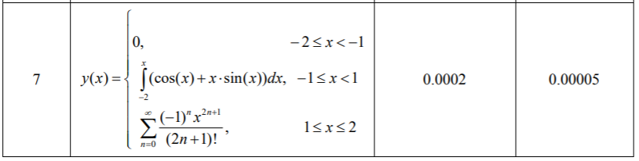

**График функции, заданной в варианте**

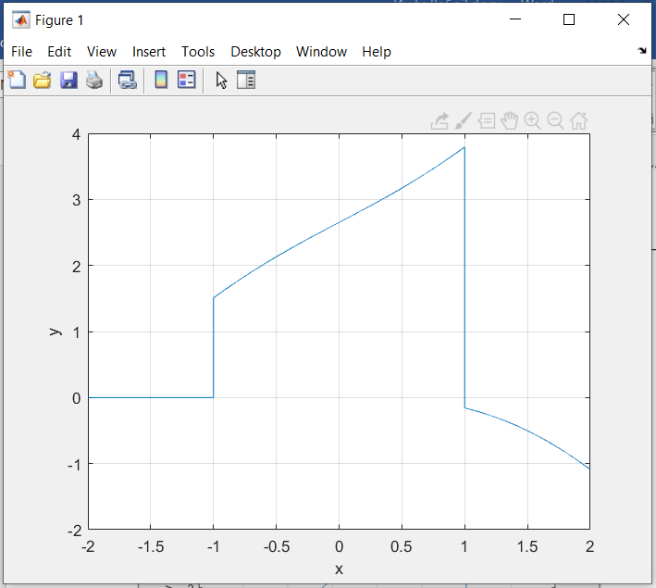

**Блок схема**

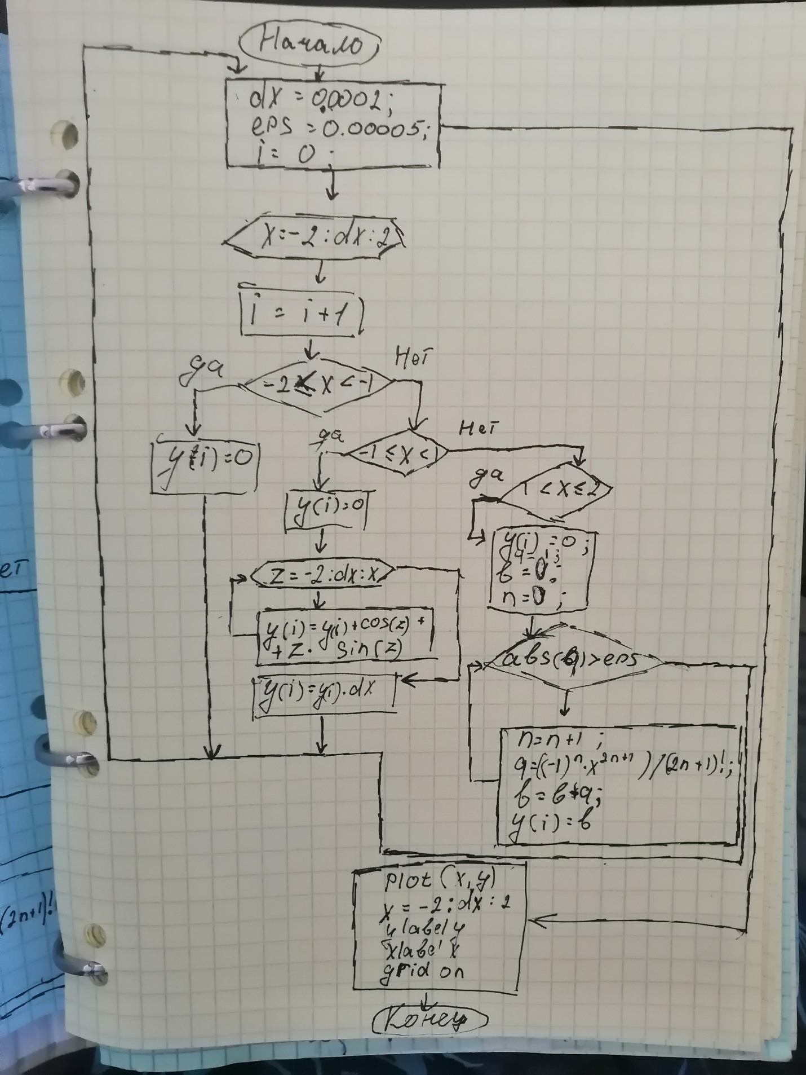

**Листинг программы**

dx = 0.0002; %шаг интегрирования

eps = 0.00005; %точность эпсилон

i = 0; %переменная - итератор

for x = -2:dx:2; %область определения для функции

i = i + 1;

if x < -1 %промежуток для x<-1

y(i) = 0; %y - матрица, где i - индекс

end

if (x >= -1) && (x < 1) %цикл на интервале

y(i) = 0;

for z = -2: dx : x %начало диферинцирования

y(i) = y(i) + cos(z)+ z*sin(z);

end

y(i)=y(i)*dx;

end

if (x>=1)&&(x<=2) %цикл на интервале

y(i)=0;

b = 0; %переменная для подсчета суммы ряда

n=0; % переменная для нахождения суммы

q = 1; % заранее заданное дзанчения переменной для храниния данных

while abs(q)>=eps %проверка на условие

n=n+1;

q = ((-1)^n*x^(2*n+1))/factorial(2*n+1);

b= b+q;

y(i) = b; %присваивание значения

end

end

end

x = -2:dx:2;

plot(x,y) %рисование графика

xlabel x

ylabel y

grid on

**Вывод:** Я получил навыки программирования в системе матлаб, освоил циклы, операторы ветвления, функции языка и его синтаксис.